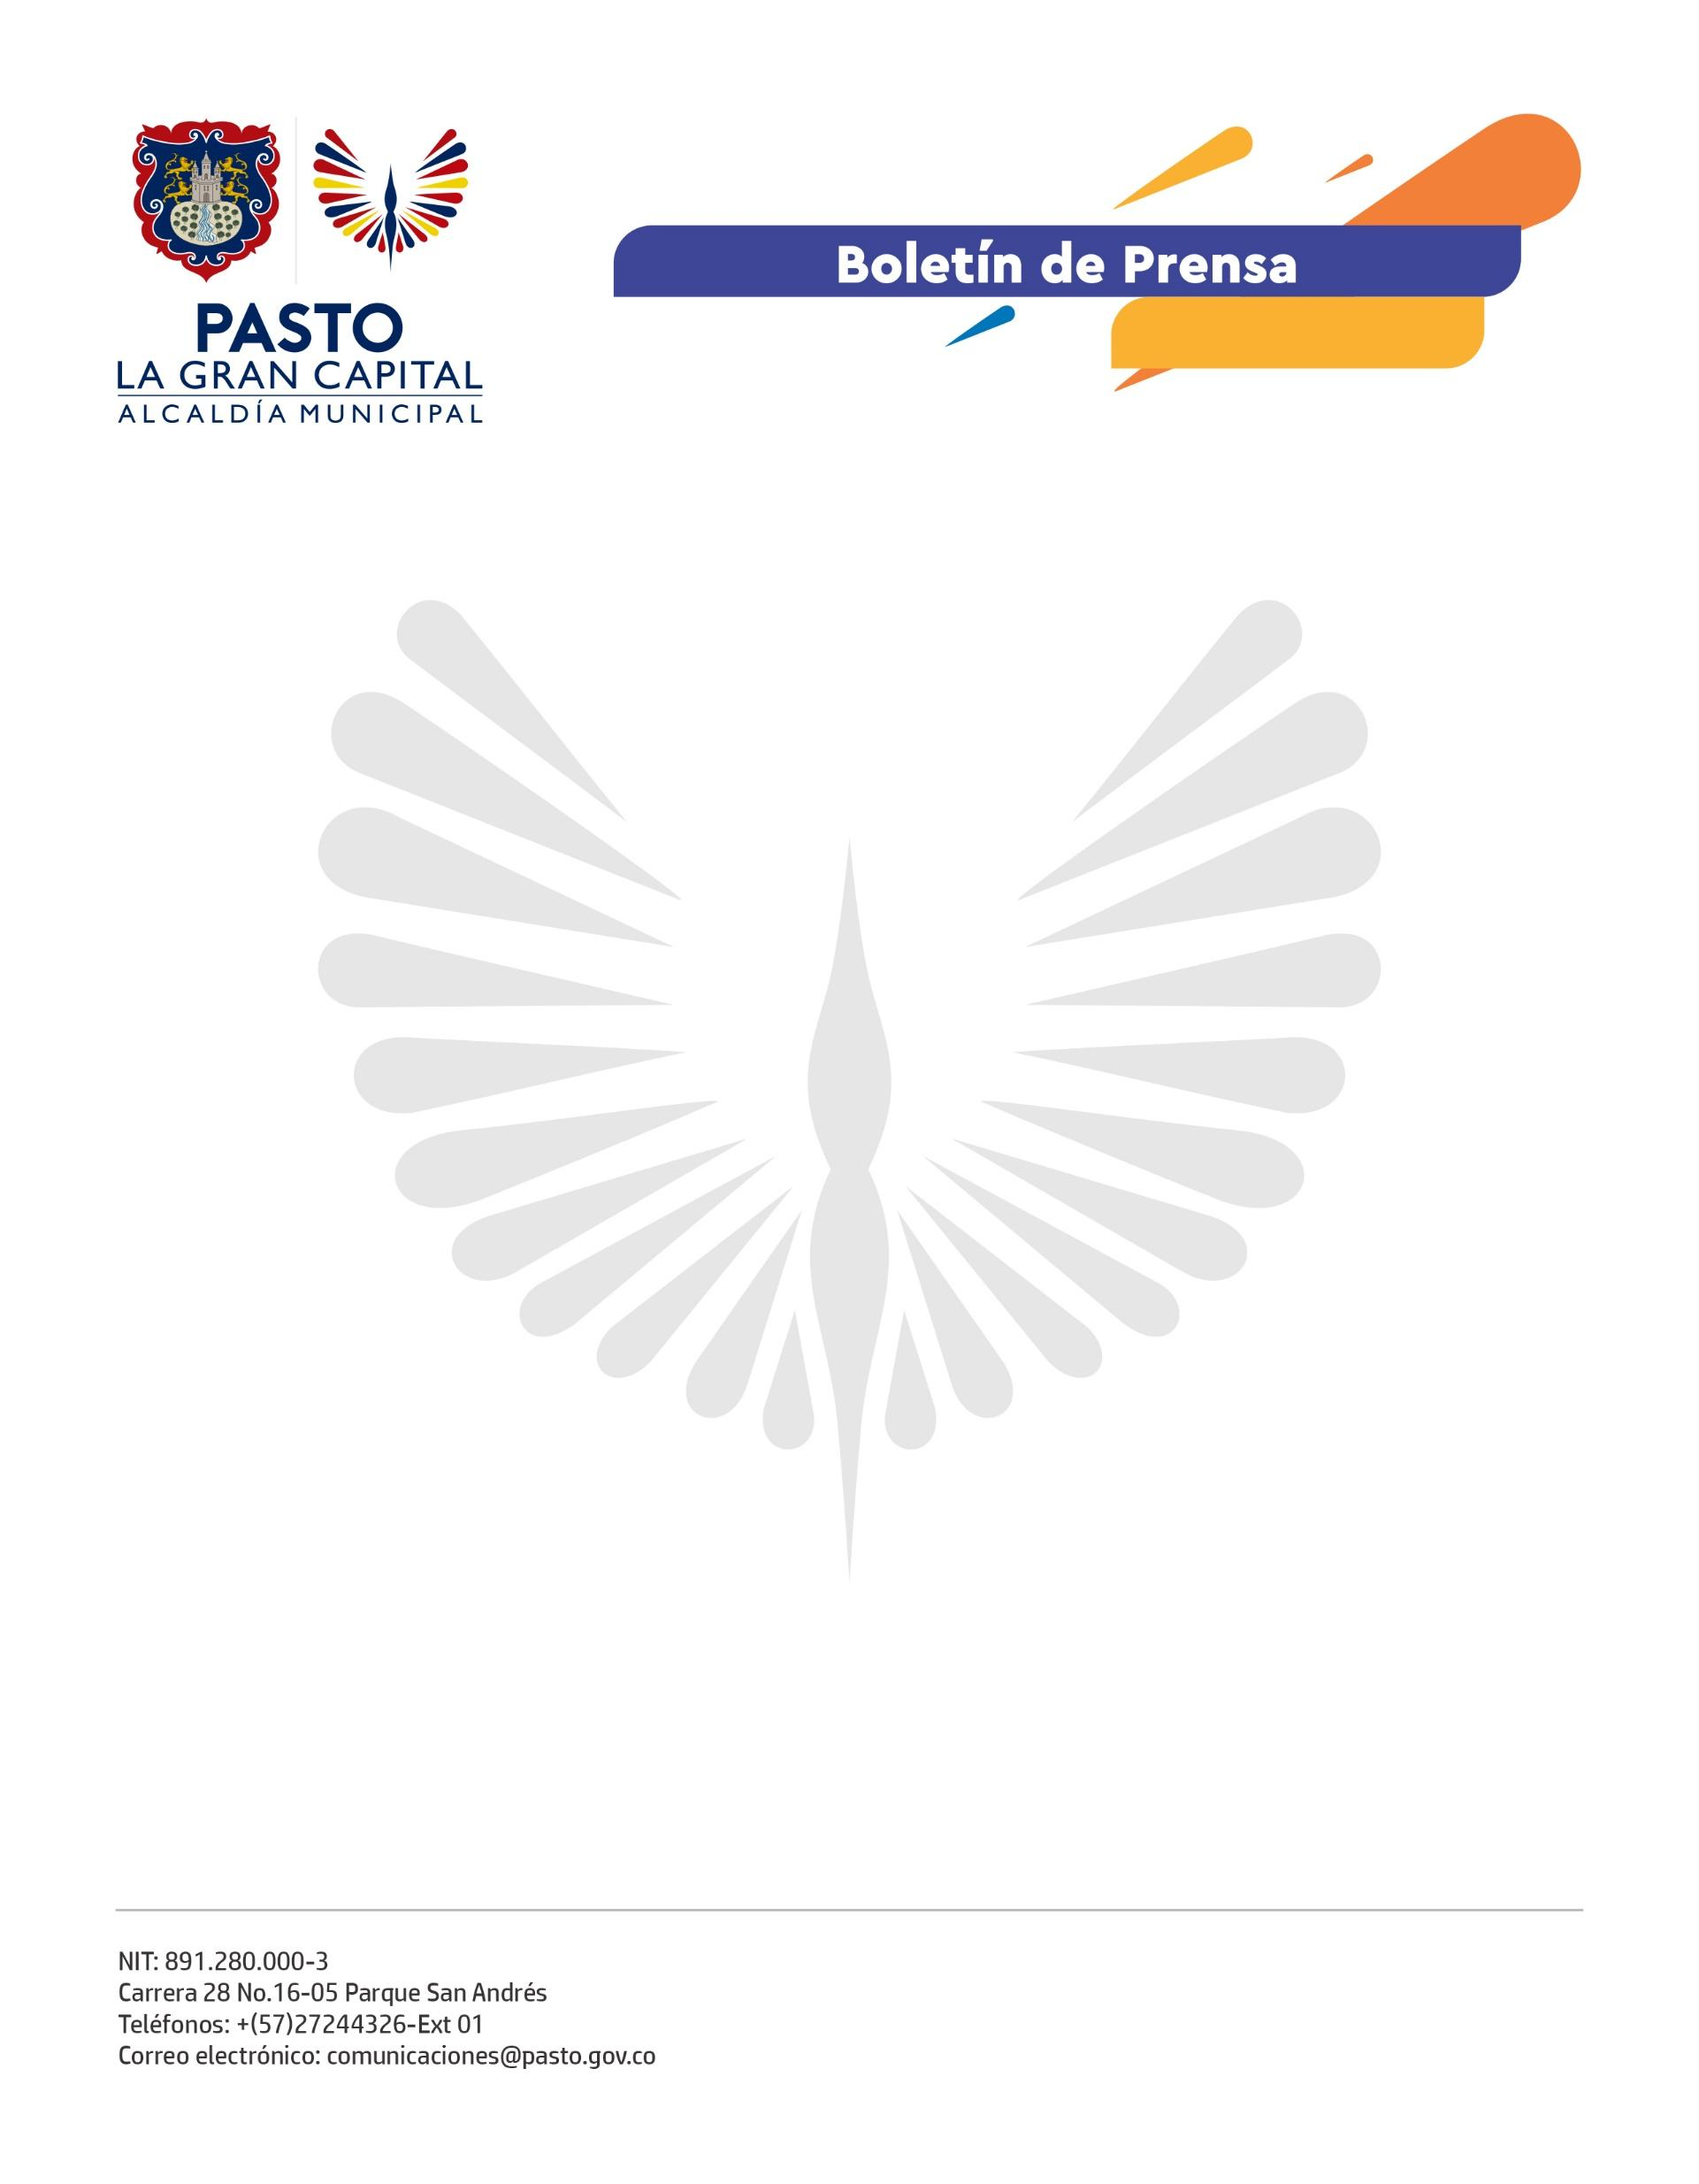
No. 110
3 de marzo de 2022

AVANZAN OBRAS DE REHABILITACIÓN DE LA MALLA VIAL EN EL CENTRO DE PASTO

"Esta vía estaba llena de cráteres, huecos muy grandes. Yo transito por aquí en bicicleta y ahora me voy a movilizar sin miedo a que se me dañe, por eso, quiero felicitar al Alcalde Germán Chamorro de la Rosa por estas obras" Luis Alberto Benavides.

La Alcaldía de Pasto, a través de la Secretaría de Infraestructura y Valorización, continúa con las intervenciones para el mejoramiento de la movilidad en el centro de la ciudad. Esta vez fueron rehabilitadas la carrera 21B entre calles 19 y 20, sector Edificio Jacome, y la carrera 20 entre calles 17 y 18, sector Mister Pollo.

Con recursos propios, el Municipio de Pasto realiza una inversión total de $733 millones en este proyecto que tiene planificado intervenir la malla vial con carpeta asfáltica de 13 calles en la zona centro.

“En este momento se ejecutan las vías del sector Edificio Jacome y Mister Pollo de la 17, con unas medidas aproximadas de 45 y 40 metros de rehabilitación con un costo de 40 y 30 millones de pesos, obras que hacen parte del proyecto total de la rehabilitación vial”, expresó el interventor del proyecto, Carlos Eduardo Botina.

La Administración Municipal, a través de la estrategia REPARA, continuará ejecutando las obras viales que beneficiarán a la ciudadanía en general.

En el sector centro continuarán las intervenciones hasta el 8 de marzo del presente año de la siguiente manera:

4 de marzo: Carrera 24 entre calles 14 y 15.

5, 7 y 8 de marzo: Calle 17, calle 18, sector Los Dos Puentes, Autodenar, calle 18 entre carreras 19 y 19B y carrera 29 entre calles 16B y 17.

De forma alterna se estará trabajando en calles priorizadas de los barrios Panorámico y El Tejar.

Se recomienda nuevamente a la comunidad tener paciencia y tomar vías alternas para evitar los trancones que se puedan generar.

